Кирилл Голубев: «Дворцы в районах построили, а они пустуют»
30.01.2015
ПРЕДСТАВИТЕЛЬ ФЕДЕРАЦИИ ХОККЕЯ ТАТАРСТАНА — О СОСТОЯНИИ ДЕЛ В ДЕТСКОМ ХОККЕЕ, ПОДГОТОВКЕ СУДЕЙ И РАБОТЕ С РАЙОНАМИ
Исполнительный директор федерации хоккея Татарстана Кирилл Голубев в беседе с корреспондентами спортивной редакции «БИЗНЕС Online» рассказал о проблемах с функционированием построенных дворцов в республике, взаимодействии тренеров школы «Ак Барса» с хоккейными школами в районах, а также о первой в Казани искусственной синтетической хоккейной коробке, построенной в детском садике.
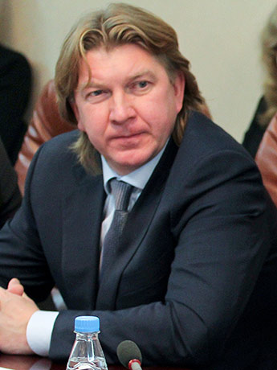
Кирилл Голубев
«ПОСТРОИЛИ ИСКУССТВЕННУЮ СИНТЕТИЧЕСКУЮ КОРОБКУ В ДЕТСКОМ САДУ»
— Развитие любительского хоккея в Татарстане — это ведь одна из точек роста заполнения дворцов.
— В Казани проблем с загрузками дворцов нет, нам наоборот льда не хватает. В Казани сейчас попробуйте лед снять — на несколько месяцев вперед все забронировано. В этом году пошли на эксперимент: попросили помощи у Рустама Нургалиевича и построили в детском саду «Умка» искусственную синтетическую коробку для хоккея. Получили добро и сделали перепланировку детского сада. Льда ведь не хватает, куда детям идти? Мы с тренерами из школы «Ак Барса» договорились, они проводят там занятия с ребятишками, которым по 4 - 5 лет. Открыли недавно — в сентябре месяце. В Швеции эту идею подсмотрели. В районах дворцы пустуют — пожалуйста, приезжайте и играйте.
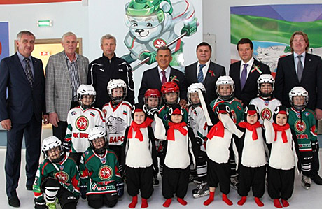
Открытие синтетической коробки в детском садике «Умка»
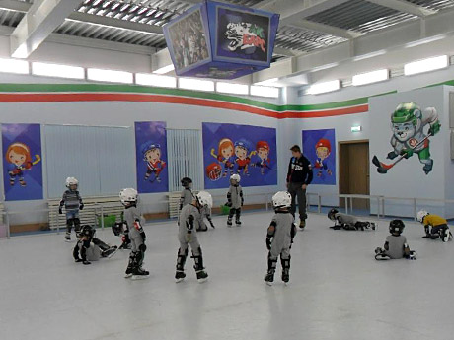
Полностью статью вы можете прочитать - http://sport.business-gazeta.ru/

